TEHNISKĀ SPECIFIKĀCIJA/ TECHNICAL SPECIFICATION Nr. TS 0110.0xx v1
Putnu aizsargapvalku komplekts/ Bird protection set
Nr./ No | Apraksts/ Description | Minimālā tehniskā prasība/ Minimum technical requirement | Piedāvātās preces konkrētais tehniskais apraksts/ Specific technical description of the offered product | Avots/ Source | Piezīmes/ Remarks
 | Vispārīgā informācija/General information
 | Ražotājs (nosaukums, atrašanās vieta)/ Manufacturer (name and location) | Norādīt/ Specify
 | 0110.001 Putnu aizsargapvalku komplekts transformatoru izolatoriem / Bird protection set for transformer bushing | Tipa apzīmējums/ Type reference
 | 0110.003 Putnu aizsargapvalku komplekts transformatora zemsprieguma izolatoriem/ Bird protection set for transformer low voltage bushing | Tipa apzīmējums/  Type reference
 | 0110.004 Putnu aizsargapvalku komplekts tapu izolatoriem diam.100mm un līnijai/ Bird protection set for pin insulators diam.100mm and line | Tipa apzīmējums/  Type reference
 | Parauga piegādes laiks tehniskajai izvērtēšanai (pēc pieprasījuma), darba dienas/ Delivery time for sample technical check (on request), working days | Norādīt/ Specify
 | Dokumentācija/Documentation
 | Ir iesniegts preces attēls, kurš atbilst sekojošām prasībām/ An image of the producēt that meets the following requirements has been submitted:  - ".jpg" vai “.jpeg” formātā/ ".jpg" or “.jpeg” format  - izšķiršanas spēja ne mazāka par 2Mpix/ resolution of at least 2Mpix  - ir iespēja redzēt visu produktu un izlasīt visus uzrakstus uz tā/ the complete product can be seen and all the inspections on it can be read  - attēls nav papildināts ar reklāmu/ the image does not contain any advertisement | Atbilst/ Confirm
 | Rasējums ar izmēriem, pdf/ Drawing with dimensions, pdf | Atbilst/ Confirm
 | Tehniskie dati/ Technical data
 | Darba vides temperatūras diapazons/  Operating ambient temperature range, ºC | -40°…+40°
 | Nominālais darba spriegums/ Nominal operating voltage, kV
9.1. | Putnu aizsargapvalks/ Bird protection p.2, p.4 | 20
9.2. | Putnu aizsargapvalks/ Bird protection p.3 | 0,4
 | Plastikāta dielektrisks materiāls/ Plastic dielectric material | Atbilst/ Confirm
 | Plastikāta materiāls UV un mitruma izturīgs/ Plastic material UV and moisture resistant | Atbilst/ Confirm
 | 0110.001 Putnu aizsargapvalku komplekts transformatoru izolatoriem diam. 160-170mm / Bird protection set for transformer bushing diam. 160-170mm | Atbilst/ Confirm
 | 0110.004 Līnijas aizsardzības garums uz katru pusi/ Line protection lenght on each side,mm | $$≥500$$
 | Aizsargapvalku komplekts 3 fāzēm, komplektā ietilpst nostiprināšanas elementi/ Protection set for 3phases, set includs fasteners | Atbilst/ Confirm

Attēlam informatīvs raksturs/ Illustrastive picture

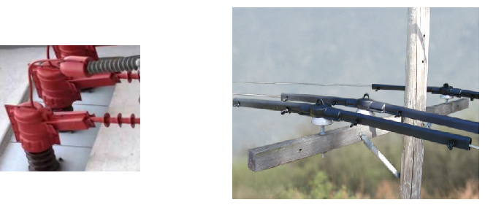

Precīzs avots, kur atspoguļota tehniskā informācija (instrukcijas nosaukums un lapaspuse)/ An accurate source presenting the technical information (title and page of the instruction)
“Sadales tīkls” materiālu kategorijas numurs un nosaukums/ Name and number of material category of AS “Sadales tīkls”
Norādīt pilnu preces tipa apzīmējumu (modeļa nosaukums)/ Specify type reference (model name)

